
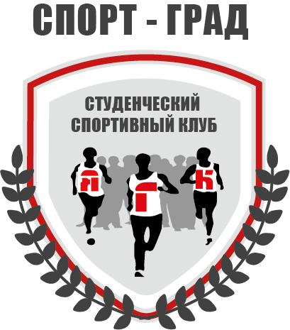
План
спортивно-массовых
мероприятий
Январь 2025 г.
№ | Дата | Мероприятие | Время, место проведения | Ответственный
1 | 9 | Спортивно-игровой праздник «Новогодние искры» среди сборных команд отделений, сотрудников и администрации | 14.30 – 15.30  спортивный зал «В» | Преподаватели кафедры
2 | 13-18 | Инструктаж по охране труда при проведении занятий по физической культуре, при проведении физкультурно-массовых мероприятий. | Спорт. зал, аудитории | Преподаватели кафедры
3 | С 20--25 | Неделя кафедры физической культуры | 11.50 – 13.20  Кванториум,  спортивный зал «Ф», «Т» | Преподаватели кафедры
4 | 20 | Личное первенство отделений по шашкам | 11.50 Кванториум,  Актовый зал «Т»,  Фойе корпуса «Ф»-3 этаж | Герман О.Г.  Кургузова М.С.  Калачик Н.И.
5 | 20 | Личное первенство отделений по настольному теннису среди 4 курса | 12.35 Фойе корпуса «В»  Фойе корпуса «Т»-2 этаж  Тренажерный зал «Ф» | Морозов К.В.  Кургузова М.С.  Калачик Н.И.
6 | 21 | Командное первенство колледжа среди отделений 3-4 курса по шашкам (юноши-2, девушки -2) | 12.35 Кванториум,  Актовый зал «Т»,  Фойе корпуса «Ф»-3 этаж | Герман О.Г.
7 | 21 | Личное первенство отделений по дартсу | 12.35  Спортивный зал «В»  Тренажерный зал «Ф», «Т» | Куликова А.А.  Калачик Н.И.  Кургузова М.С.
8 | 21 | Личное первенство отделений по настольному теннису среди 3 курса | 11.50 Фойе корпуса «В»  Фойе корпуса «Т»- 2 этаж  Тренажерный зал «Ф» | Морозов К.В.  Кургузова М.С.  Калачик Н.И.
9 | 22 | Личное первенство отделений по настольному теннису среди 2 курса | 11.50  Фойе корпуса «В»  Фойе корпуса «Т»-2 этаж  Тренажерный зал «Ф» | Морозов К.В.  Кургузова М.С.  Калачик Н.И.
10 | 22 | Лично-командное Первенство колледжа среди отделений по армлифтингу (4 юноши, 4 девушки) | 12.35  Спортивный зал «В» | Калачик Н.И.
11 | 23 | Личное первенство отделений по дартсу | 12.20  Спортивный зал «В»  Тренажерный зал «Ф», «Т» | Куликова А.А.  Калачик Н.И.  Кургузова М.С.
12 | 23 | Чемпионат по настольному теннису спартакиады ПОО ЯО, с участием сборных команд колледжа с 12.30 – 19.00 | Спортивный зал ЯрГУ | Морозов К.В.
13 | 24 | Личное первенство отделений по шахматам | 11.50  Спортивный зал «В»  Тренажерный зал «Ф», «Т» | Куликова А.А.  Калачик Н.И.  Кургузова М.С.
14 | 24 | Личное первенство отделений по настольному теннису среди 1 курса | 12.20  Фойе корпуса «В»  Фойе корпуса «Т»- 2 этаж  Тренажерный зал «Ф» | Куликова А.А.  Кургузова М.С.  Калачик Н.И.
15 | 24 | Личное-командное Первенство колледжа среди отделений по рывку гири (юноши-16 кг, девушки -8 кг) | 14.50  Спортивный зал «В»  Тренажерный зал «Ф», «Т» | Дворниченко Г.В.  Кургузова М.С.

